文件

湖南省第七次全国人口普查

领导小组办公室

湘人普办〔2020〕52号

湖南省第七次全国人口普查领导小组办公室

关于组织做好第七次全国人口普查

在线学习的通知

各市州、县市区第七次全国人口普查领导小组办公室:

根据《国务院第七次全国人口普查领导办公室关于开展第七次全国人口普查在线学习的通知》（国人普办字〔2020〕49号）部署安排和《湖南省第七次全国人口普查实施方案》有关规定，省人普办将组织各级普查机构做好全省人口普查在线学习工作，现将有关事项通知如下。

一、组织实施

　　第七次全国人口普查在线学习系统由国务院人普办统一部署。各市州、县市区人普办要高度重视，积极组织工作人员参加学习，各县市区人普办督促辖区内普查指导员和普查员进行线上学习。

　　二、参加人员

　　各级人普办业务组全体成员及有关人员，全部普查指导员、普查员。其中，市级人普办工作人员不得少于8人，县级人普办工作人员不得少于5人，普查指导员和普查员要做到全覆盖。

　　三、时间安排

　在线学习时间为10月11日-12月10日，原则上各级普查机构工作人员及普查指导员在线学习每天不少于30分钟，普查员要合理安排工作，保障整个阶段在线学习时间不少于8个学时。各市州、县市区人普办要在11月15日之前，抓紧做好本辖区内普查指导员长表登记学习时间，并实时关注在线学习平台动态，督促辖区内所有工作人员及普查指导员和普查员按照要求做好在线学习工作。

四、其他事项

　（一）各市州、县市区人普办要高度重视，认真组织，按照时间要求，及时跟进、反馈、督促学习进度，确保在线学习人员数量和学习时间，按时保质完成学习任务。

（二）请各市州、县市区督促参加学习人员线上学习期间要保持企业微信通知功能正常，以便及时正确接收通知。

（三）其他有关使用和操作说明见附件。

附件：在线学习系统操作说明

湖南省第七次全国人口普查

领导小组办公室

2020年10月12日

附件

在线学习系统操作说明

各级普查机构工作人员登录企业微信，在工作台中点击“七人普\*\*培训”小程序，进入在线学习系统。

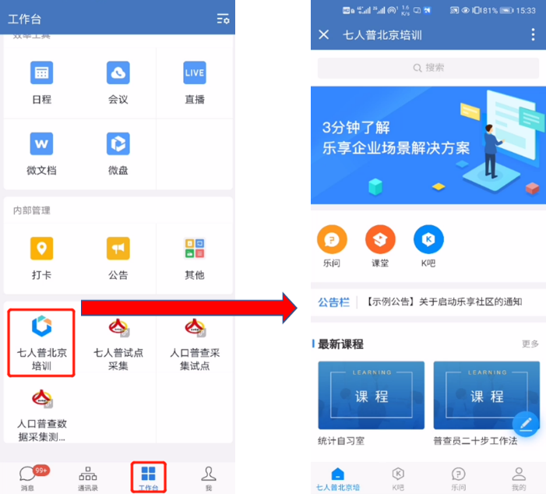

参加学习人员可通过以下两种方式进入学习：一是在学习系统中点击“我的”，通过“我的课堂”进入，二是在学习系统首页点击“课堂”进入。系统会自动记录学习时长。

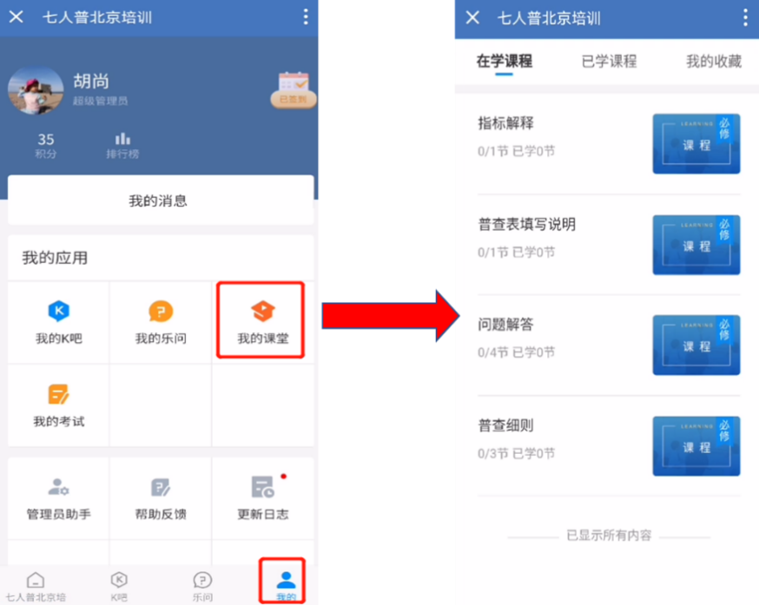

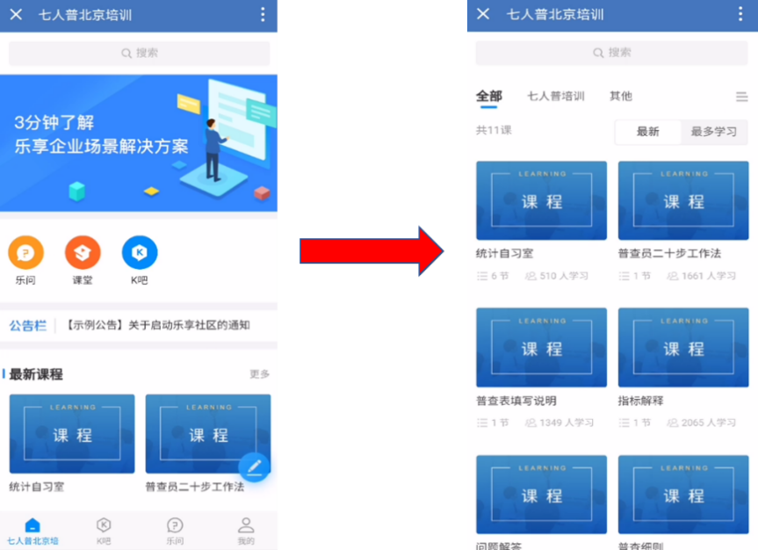

参加测试人员可通过以下两种方式进入测试：一是在学习系统中点击 “我的”，通过“我的考试”进入；二是通过企业微信通知链接进入。

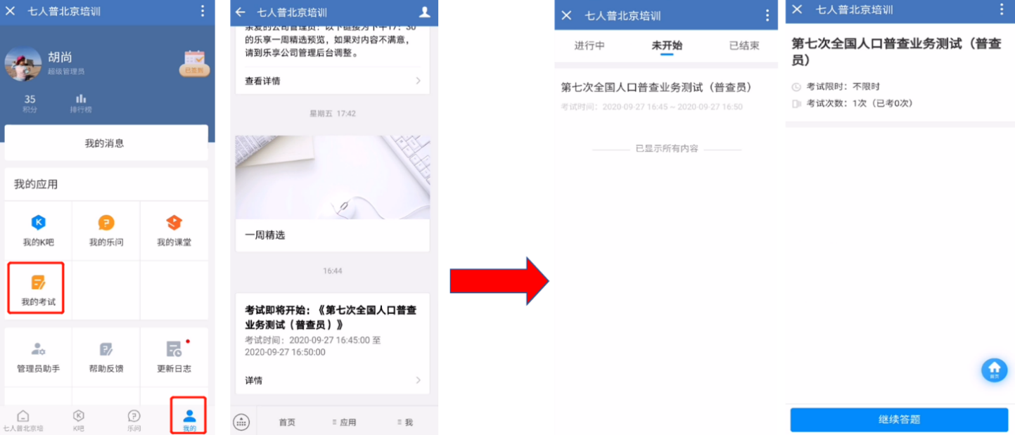

—————————————————

湖南省第七次全国人口普查领导小组办公室 2020年10月12日印

—————————————————